# Search

|  |
| --- |
| USE CASE NAME :  Search |
| PRIMARY ACTOR :  Guest |
| BASIC COURSE :  Pengguna berada di halaman utama untuk guest. Pengguna memilih field search yang ada di bagian kanan atas dari halaman utama. pengguna melakukan klik pada field search Pengguna mengetikkan kata kunci dari informasi yang ingin dicari. Pengguna menetak enter pada keyboard. Sistem mencari informasi yang didalamnya terdapat kata-kata yang dimasukkan oleh pengguna didalam aplikasi. Sistem menemukan informasi sesuai dengan kata kunci. Sistem akan menampilkan halaman dengan daftar informasi yang berhubungan dengan kata kunci tersebut. |
| ALTERNATE :   1. Jika sistem tidak berhasil menemukan informasi yang sesuai dengan kata kunci yang diketikkan oleh pengguna, maka sistem akan menampilkan halaman yang berisikan bahwa kata “kata kunci” tidak dapat ditemukan. |

## Robustnes



## Sequence diagram



## Tampilan GUI

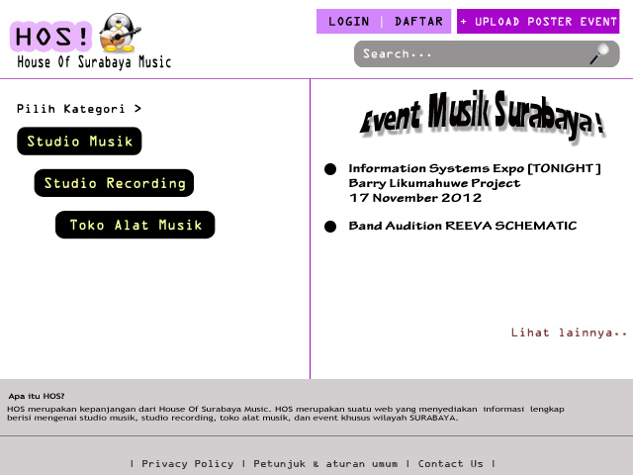

gambar 4. halana utama by guest

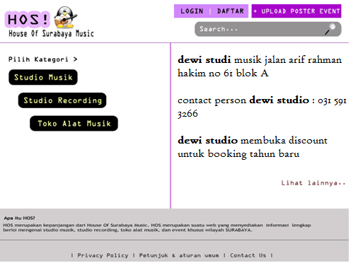

gambar 5. kata kunci ditemukan

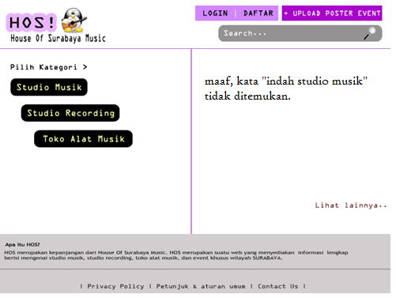

gambar 6. kata kunci tidak ditemukan